技术求解方案
分层熔盐储热系统的
运行与优化设计
2026年高教社杯全国大学生数学建模竞赛模拟题 A题
方案定位
本文件是正式计算前的执行蓝图：明确五层热平衡模型、五个问题的算法组合、统一比较口径、约束验证方法、程序结构与交付标准。它不预先填写最终数值结果。

资料范围
题目文档：2026_A模拟题2_分层熔盐储热系统.docx
结果模板：result1.xlsx（仅在正式计算阶段写入B:G列）
版本：执行版 v1.0 日期：2026-08-25

目录
打开Word后右键更新目录
目录更新提示
若页码未自动刷新，请在Word中按 Ctrl+A 后按 F9；标题层级已使用真实的 Heading 1—3 样式。

1 方案摘要与执行边界
核心路线
先以五层能量守恒建立统一的连续时间状态模型；再由问题1辨识K与UA，并把辨识结果作为问题2—3的物理参数；问题4将几何尺寸映射为m、K和分层UAⱼ；问题5在尺寸—控制协同优化之上加入区间不确定性与样本外验证。

本方案遵循“物理模型统一、数值推进一致、算法比较公平、约束连续验证、结果可复现”的原则。所有算法共享同一套状态方程、单位制、误差指标和高精度复核器，避免因离散方式不同造成不公平比较。

1.1 执行阶段
- 阶段A—方案固化：完成题面、参数、模型、算法、验证和交付设计，即本文件。
- 阶段B—基础求解：辨识K、UA，完成问题1预测与问题2最大恒流量计算。
- 阶段C—控制与设计：完成问题3多目标控制、问题4几何—控制协同优化。
- 阶段D—鲁棒化与交付：完成问题5、样本外验证、Excel填写、报告与代码归档。

1.2 不提前作出的结论
本文件只给出可执行方法与推导框架，不伪造K、UA、最大流量、Pareto解、最优R/H或鲁棒性能。最终数值均须由程序运行、交叉验证和约束复核后写入正式报告。
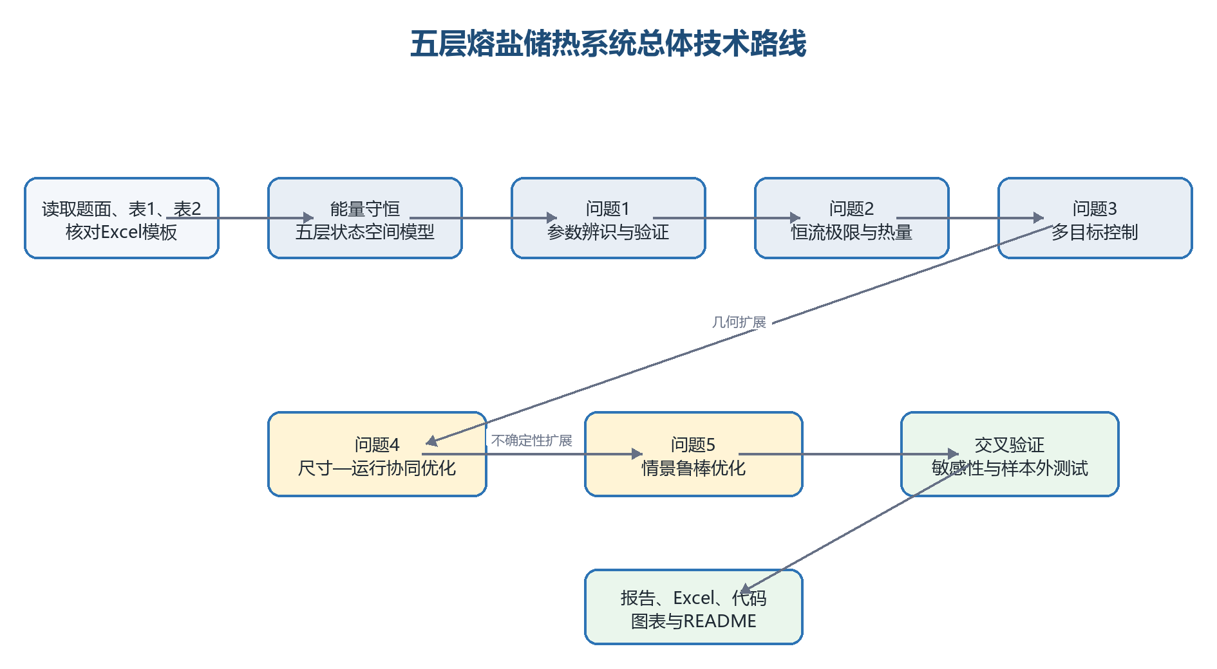
图1 五层熔盐储热系统总体技术路线

2 题目与附件核对

2.1 五个问题的任务链
任务 | 数学任务 | 主要输出
问题1 | 由充热试验辨识K、UA；新工况预测0—4 h温度；填写241行Excel结果 | K、UA、置信区间、T₁—T₅、T₅出口
问题2 | 在连续温度与层间温差约束下求3 h最大恒定放热流量 | qmax、激活约束、总有效热量
问题3 | 48段流量控制；跟踪需求曲线并降低泵耗 | Pareto前沿、三类策略、推荐控制序列
问题4 | 联合选择R、H和运行策略，以最小换热面积完成供热并保留储热 | 标称最优尺寸、面积、体积、控制与余量
问题5 | 对Us、keff、Ta的不确定性进行鲁棒设计与样本外检验 | 鲁棒尺寸/控制、最坏余量、失效率与鲁棒代价

2.2 原始数据核对
表1共有7个观测时刻（0—6 h），每个时刻观测T₁、T₃、T₅，共21个温度观测；测量误差不超过±0.6 ℃。表2给出8个半小时时段的需求热功率：12、18、25、32、28、22、16、10 MW。
result1.xlsx包含一个名为“result1”的工作表：A列时间从0 s到14400 s、步长60 s，共241个时刻；B:G依次为T₁—T₅与底部出口温度。正式填写时只写B:G，且G列逐行等于F列。

2.3 关键歧义与预定处理
歧义 | 问题 | 主方案与敏感性
问题3初始状态 | 题面未重复给出 | 主分析继承问题2的(565,555,520,430,330) ℃；另做均温/扰动敏感性检验
问题3—5入口温度 | 题面未重复给出 | 主分析取放热底部入口290 ℃，并在报告中显式声明
问题4“完成供热” | 可能指精确跟踪或不欠供 | 主约束采用Pth≥Pdem并惩罚过供；另报告±2%跟踪带的影响
问题4末端20% | 参照初始还是额定储热 | 主定义为Euse(4 h)/Euse(0)≥0.20；同时给出相对额定容量指标
流量跳变初值 | 未给q₋₁ | 默认q₋₁=0 kg/s，从而首段q₀≤20；另给不约束首段的对照

3 已知参数、变量与单位

3.1 基准几何与热物性
符号 | 含义 | 值 | 单位 | 来源
R | 罐内半径 | 2.5 | m | 题面
H | 罐高 | 8.0 | m | 题面
ρ | 熔盐密度 | 1800 | kg/m³ | 题面
cₚ | 定压比热 | 1500 | J/(kg·K) | 题面
Tₐ | 环境温度 | 25 | ℃ | 问题1—4标称值
K | 相邻层等效混合/导热参数 | 待辨识 | W/K | 问题1
UA | 基准罐每层等效散热参数 | 待辨识 | W/K | 问题1
Uₛ | 单位面积总传热系数 | 3.2 | W/(m²·K) | 问题4
k_eff | 等效轴向热扩散系数 | 95 | W/(m·K) | 问题4

3.2 体积、质量与层热容逐步计算
V = πR²H = π×(2.5 m)²×8.0 m = 157.0796 m³ (1)
M = ρV = 1800 kg/m³×157.0796 m³ = 282743.34 kg (2)
m = M/5 = 56548.67 kg (3)
C = mcₚ = 56548.67 kg×1500 J/(kg·K) = 8.4823×10⁷ J/K (4)
量纲检查：m³与kg/m³相乘得到kg；kg与J/(kg·K)相乘得到J/K。C是每层温度变化1 K所需的显热。

3.3 状态、控制、设计与不确定变量
类别 | 符号 | 单位 | 说明
状态变量 | T(t)=[T₁,T₂,T₃,T₄,T₅]ᵀ | ℃ | 五层自上而下温度
连续控制 | q(t) | kg/s | 正数表示流量大小；流向由充/放热模式决定
离散控制 | qₖ, k=0,…,47 | kg/s | 问题3—5每5 min保持不变
辨识变量 | θ=[K,UA]ᵀ | W/K | 问题1非负参数
几何变量 | R,H | m | 问题4—5设计变量
不确定变量 | ξ=[Uₛ,k_eff,Tₐ] | 混合 | 问题5区间变量

3.4 统一单位与换算
- ODE内部时间统一使用秒；题面小时数先乘3600。5 min=300 s，0.5 h=1800 s。
- 1 kW=10³ W，1 MW=10⁶ W。泵功率公式输出kW，和热功率比较前必须统一单位。
- 1 MJ=10⁶ J，1 GJ=10⁹ J，1 MWh=3.6×10⁹ J。
- 温差1 ℃与1 K数值相等，因此显热公式可直接使用摄氏温差。

4 建模假设与适用边界
编号 | 假设 | 依据 | 误差与边界
A1 | 每层完全混合、层内温度均匀 | 对应题设集中参数模型；把层内梯度折算进K | 界面细节被平滑，局部峰值温差可能低估
A2 | ρ、cₚ为常数 | 题面明确允许忽略密度温变 | 宽温区物性变化会引入系统误差
A3 | 五层质量相等且液位不变 | 进出质量流率相等，罐体总质量守恒 | 忽略膨胀、液位扰动
A4 | 基准辨识中所有层UA相同 | 题面以每层等效UA给出 | 端面与侧壁差异被UA吸收
A5 | 层间只有相邻混合 | 与给定离散二阶项一致 | 忽略跨层射流和非局部混合
A6 | 输入温度在每个工况/控制段内已知 | 便于构造分段常系数系统 | 入口温度波动在问题5外未建模
A7 | 控制段内q恒定，切换瞬时完成 | 符合每5 min调整一次的描述 | 阀门动态和执行滞后未计
A8 | 泵功率模型在0—100 kg/s有效 | 直接采用题设经验式 | 未计固定辅机功耗

误差处理原则
模型误差与测量误差分开讨论：问题1以±0.6 ℃为观测误差尺度，残差若呈系统结构，则不能简单归因于测量噪声；后续通过参数置信区间和扰动仿真传播不确定性。

5 五层能量守恒模型完整推导

5.1 单层能量守恒
对第j层取控制体。每层显热变化率等于流动携带的净焓流、相邻层混合/导热净输入和向环境散热的代数和。令C=mcₚ，q≥0表示流量大小，Tᵢₙ为入口温度，Tₐ为环境温度。
C·dTⱼ/dt = Q_adv,j + Q_mix,j − UA(Tⱼ−Tₐ) (5)
对流项q cₚ(T_up−Tⱼ)中，T_up是当前流向的上游温度；混合项由相邻温差驱动；散热项在Tⱼ>Tₐ时为负。

5.2 充热：逐层方程
充热时高温熔盐从顶部进入，流动方向为1→2→3→4→5。定义a=q cₚ、k=K、u=UA，则五层方程依次为：
C·dT₁/dt = a(Tᵢₙ−T₁)+k(T₂−T₁)−u(T₁−Tₐ) (6)
C·dT₂/dt = a(T₁−T₂)+k(T₁−2T₂+T₃)−u(T₂−Tₐ) (7)
C·dT₃/dt = a(T₂−T₃)+k(T₂−2T₃+T₄)−u(T₃−Tₐ) (8)
C·dT₄/dt = a(T₃−T₄)+k(T₃−2T₄+T₅)−u(T₄−Tₐ) (9)
C·dT₅/dt = a(T₄−T₅)+k(T₄−T₅)−u(T₅−Tₐ) (10)
边界解释：顶部T₁只有下邻层T₂，且直接接收入口焓流；内部层各有上下两个邻层，故混合项为离散二阶差分；底部T₅只有上邻层T₄，且其温度同时是充热出口温度。

5.3 放热：逐层方程
放热时冷熔盐从底部进入，流动方向反转为5→4→3→2→1；顶部T₁成为出口温度。五层方程为：
C·dT₁/dt = a(T₂−T₁)+k(T₂−T₁)−u(T₁−Tₐ) (11)
C·dT₂/dt = a(T₃−T₂)+k(T₁−2T₂+T₃)−u(T₂−Tₐ) (12)
C·dT₃/dt = a(T₄−T₃)+k(T₂−2T₃+T₄)−u(T₃−Tₐ) (13)
C·dT₄/dt = a(T₅−T₄)+k(T₃−2T₄+T₅)−u(T₄−Tₐ) (14)
C·dT₅/dt = a(Tᵢₙ−T₅)+k(T₄−T₅)−u(T₅−Tₐ) (15)
边界解释：放热时底部T₅直接受入口冷盐影响；顶部T₁没有更上方相邻层，只接收T₂的对流和混合热量，并作为供热出口。

5.4 充热状态空间矩阵
dT/dt = A_c T + b_c (16)
其中T=[T₁,T₂,T₃,T₄,T₅]ᵀ，充热矩阵与输入向量为：
A_c=(1/C)·[[−a−k−u, k, 0, 0, 0], [a+k, −a−2k−u, k, 0, 0], [0, a+k, −a−2k−u, k, 0], [0, 0, a+k, −a−2k−u, k], [0, 0, 0, a+k, −a−k−u]] (17)
b_c=(1/C)·[aTᵢₙ+uTₐ, uTₐ, uTₐ, uTₐ, uTₐ]ᵀ (18)

5.5 放热状态空间矩阵
dT/dt = A_d T + b_d (19)
A_d=(1/C)·[[−a−k−u, a+k, 0, 0, 0], [k, −a−2k−u, a+k, 0, 0], [0, k, −a−2k−u, a+k, 0], [0, 0, k, −a−2k−u, a+k], [0, 0, 0, k, −a−k−u]] (20)
b_d=(1/C)·[uTₐ, uTₐ, uTₐ, uTₐ, aTᵢₙ+uTₐ]ᵀ (21)

5.6 分段常系数的精确推进
当q、Tᵢₙ、Tₐ、K和UA在一个时间段Δt内不变时，可用增广矩阵指数避免直接求A⁻¹：
[T(t+Δt);1] = exp([[A,b],[0,0]]Δt)·[T(t);1] (22)
该方法作为5 min控制段的主推进器；RK45作为独立复核器；固定步长RK4用于步长收敛和算法比较。

5.7 能量守恒检查量
E(t)=Σⱼ m cₚ Tⱼ(t) (23)
dE/dt = q cₚ(Tᵢₙ−T_out) − Σⱼ UAⱼ(Tⱼ−Tₐ) (24)
层间混合项在五层求和后应严格相消。程序将比较方程(23)的数值变化与方程(24)的时间积分，其相对差作为能量守恒误差。

6 问题1：参数辨识与温度预测方案

6.1 观测映射与目标函数
令θ=[K,UA]ᵀ。对每个观测时刻tᵢ，数值模型给出五层温度，观测算子H仅提取T₁、T₃、T₅。共有n=7×3=21个残差。
rᵢ,ℓ(θ)=T̂ℓ(tᵢ;θ)−yᵢ,ℓ，ℓ∈{1,3,5} (25)
SSE(θ)=ΣᵢΣℓ rᵢ,ℓ²，RMSE=√(SSE/21) (26)
主拟合使用有界参数和对数变换K=exp(κ)、UA=exp(υ)，保证参数为正。初始搜索范围先取1—10⁶ W/K，并根据目标函数等高线检查后收窄；任何收窄必须覆盖最优点及其置信区间。

6.2 三种辨识算法
算法 | 实施 | 用途
非线性最小二乘 | scipy.optimize.least_squares；多初值 | 高精度主估计、Jacobian与协方差近似
差分进化 | log空间全局搜索；固定种子；多次独立运行 | 检查局部最优与初值敏感性
网格+局部精修 | 二维对数粗网格→最优若干点→L-BFGS-B | 提供可视化目标面和独立交叉验证

6.3 不确定性与可辨识性
- 线性化协方差：由JᵀJ与残差方差估计标准误和K—UA相关系数。
- 轮廓似然：固定一个参数、优化另一个参数，观察SSE增量与置信区间是否封闭。
- 参数Bootstrap：在拟合轨迹上加入截断/正态测量扰动，或重采样残差，重复辨识并给出2.5%—97.5%分位区间。
- 模型结构检查：绘制残差随时间和层号变化；若残差连续同号或超过±0.6 ℃，讨论五层模型不足。

6.4 ODE算法公平比较
矩阵指数、RK45和固定步长RK4共享同一K、UA及输出时刻。以矩阵指数高精度结果为参考，比较最大温差、RMSE、运行时间和能量平衡误差；RK4逐步减小步长直至关键温度变化小于10⁻⁴ ℃。

6.5 新工况与Excel写入
- 设置T(0)=(520,480,420,360,310) ℃、Tᵢₙ=565 ℃、q=55 kg/s、t=0—14400 s。
- 每60 s输出一次，共241行；检查首行等于初始状态、末行对应4 h。
- B:F依次写T₁—T₅；G列复制同一行T₅，保持A列、表头、说明、列宽、样式和工作表名称不变。
- 正文抽取t=0、3600、7200、10800、14400 s形成0—4 h汇总表。

6.6 计划图表与验收指标
输出 | 内容 | 验收
拟合曲线 | T₁/T₃/T₅观测值与模型曲线 | 观测点完整、层号与单位清楚
残差图 | 21个残差及±0.6 ℃带 | 标出超限点与系统性结构
目标面 | log K—log UA的SSE等高线 | 全局最优位于搜索内部
预测图 | 新工况五层温度与底部出口 | 0—4 h、60 s数据与Excel一致

7 问题2：最大恒定放热流量方案

7.1 连续时间可行性
g₁(q)=min_{0≤t≤10800}[T₁(t;q)−515] ≥ 0 (27)
g₂(q)=min_{0≤t≤10800, j=1,…,4}[150−|Tⱼ(t;q)−Tⱼ₊₁(t;q)|] ≥ 0 (28)
虽然目标变量只有q，约束是连续时间的。主检查采用≤5 s输出网格；先在粗网格定位最小余量，再在临界区间用标量最小化寻找约束函数的真正极值，避免漏掉时段内部违规。

7.2 两种求解方法
- 二分搜索：先扫描0—100 kg/s确定可行—不可行括区；每次仿真返回min(g₁,g₂)，直到流量区间宽度≤10⁻³ kg/s。
- 高精度网格/标量约束优化：在候选区间加密并用SLSQP或Brent型一维搜索独立求解；最终用更严格时间网格复核。
若可行性随q并非单调，停止使用二分法作为主算法，改用全域网格找出全部可行区间，再对最右端边界局部求根。

7.3 有效热量
Q_eff=∫₀¹⁰⁸⁰⁰ q cₚ[T₁(t)−290]dt (29)
积分采用复合Simpson或高精度梯形法，并以加密网格验证收敛。结果同时报告J、GJ和MWh；另外报告瞬时输出功率及累计热量曲线。

7.4 激活约束诊断
在qmax处记录最小出口温度、其发生时刻、最大相邻层温差、对应层对和发生时刻。最终流量必须向可行侧保留数值安全裕量，并报告该裕量。

8 问题3：多目标放热控制方案
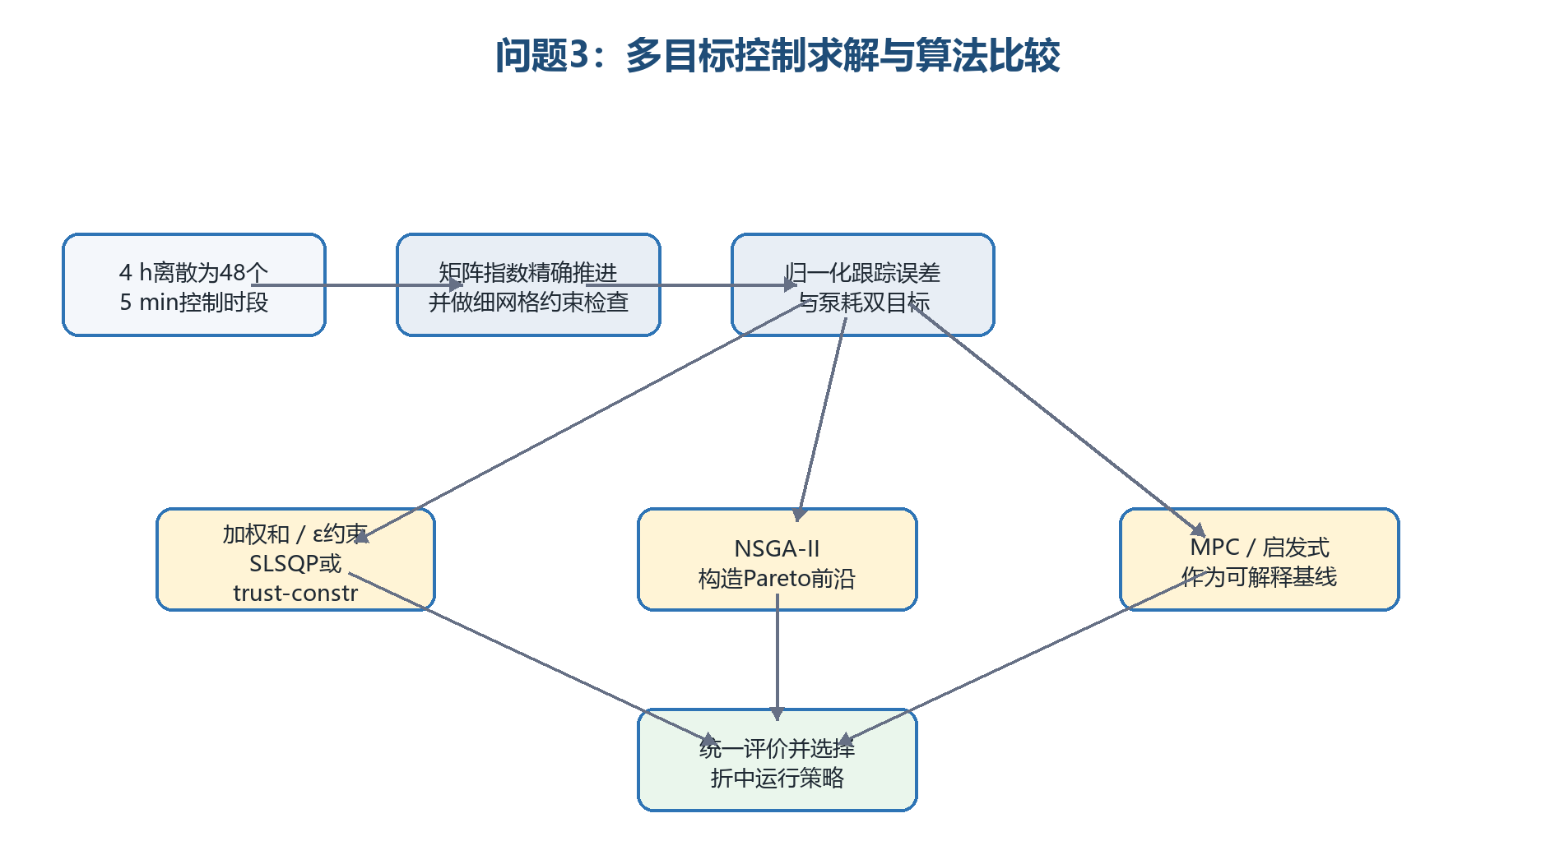
图2 问题3多目标控制求解与算法比较流程

8.1 控制离散与状态推进
4 h划分为N=48个Δt=300 s控制段，q(t)=qₖ在第k段内恒定。每段用方程(22)推进；温度约束除段端点外，还以10 s或更细子网格检查。
0≤qₖ≤100，|qₖ−qₖ₋₁|≤20 kg/s (30)
P_th,k=qₖ cₚ(T_out,k−290)/10⁶ (MW) (31)
P_p,k=1.6×10⁻⁴ qₖ³ (kW) (32)

8.2 双目标与归一化
J_track=Σₖ wₖ(P_th,k−P_dem,k)² / Σₖ wₖP_dem,k² (33)
J_pump=Σₖ P_p,kΔt / E_pump,ref (34)
wₖ可取各段持续时间；E_pump,ref取q=100 kg/s持续4 h的泵能，使两个目标无量纲。另独立报告RMSE、最大绝对偏差、欠供热能量、过供热能量和总泵耗，避免归一化掩盖工程含义。

8.3 三类算法
方法 | 实现要点 | 角色
加权和/ε约束 | SLSQP或trust-constr；多组权重或给定跟踪误差上限 | 精确局部优化；形成可解释折中
NSGA-II | 48维实数编码；约束修复+惩罚；固定种子多次运行 | 直接逼近非凸Pareto前沿
MPC/启发式 | 按当前出口温度反算需求流量，再限幅/限坡并滚动修正 | 提供实时可实现、可解释基线

8.4 Pareto方案选择
从非支配解中选低误差端、膝点折中解、低泵耗端。膝点用归一化目标空间到理想点距离或最大曲率选取；最终推荐还必须满足T₁≥500 ℃且无流量/限坡违规。

8.5 公平比较
三类方法统一使用相同初态、参数、时间离散、温度复核器和评价函数。随机算法至少使用5个种子，报告中位数、最好值、标准差和运行时间；局部算法采用多初值。

9 问题4：尺寸—运行协同优化方案
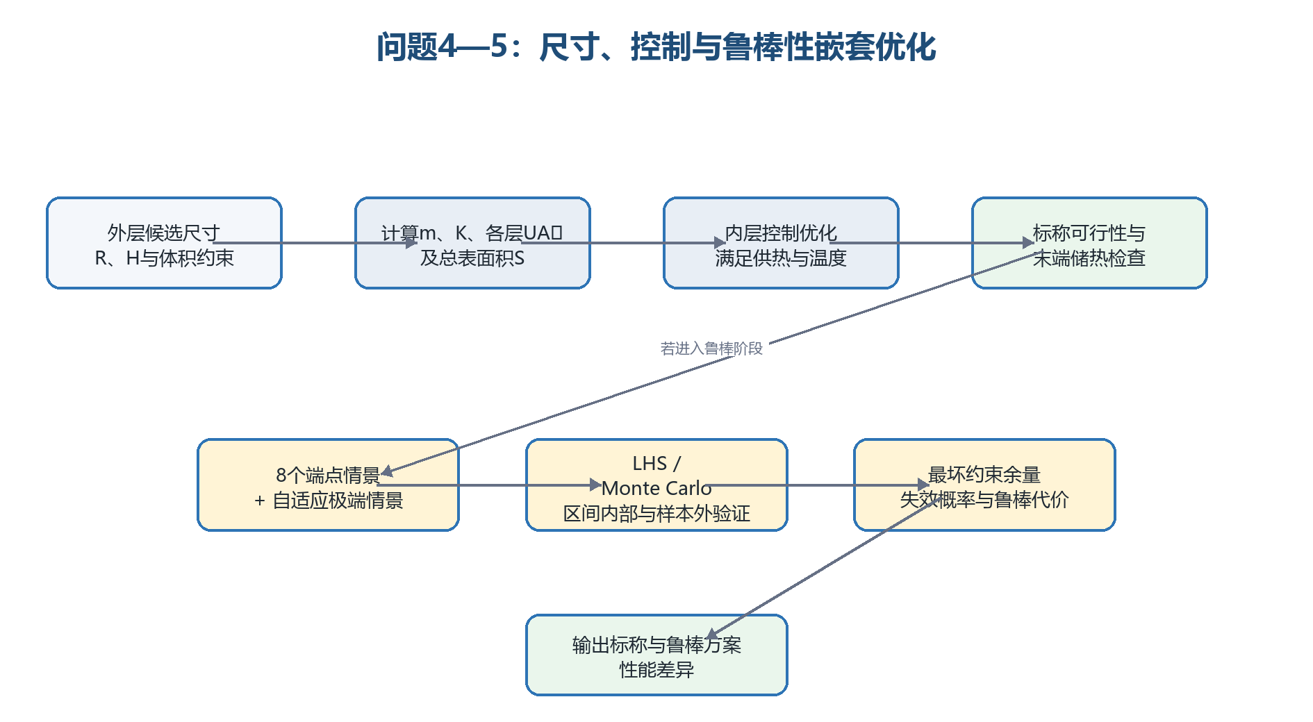
图3 问题4—5尺寸、控制与鲁棒性嵌套优化

9.1 几何映射
V=πR²H≤220 m³，2≤R≤4 m，5≤H≤10 m (35)
S=2πRH+2πR² (36)
m(R,H)=ρπR²H/5 (37)
K(R,H)=k_eff·πR²/(H/5)=5k_effπR²/H (38)
令每层侧壁面积A_side=2πR(H/5)，则散热参数必须分层计算：
UA₁=Uₛ(A_side+πR²) (39)
UA₂=UA₃=UA₄=UₛA_side (40)
UA₅=Uₛ(A_side+πR²) (41)
重要结构变化
问题1—3使用题面辨识得到的统一UA；问题4—5按几何面积重建UAⱼ。此时状态矩阵中的散热对角项应由统一u替换为uⱼ，不能继续把五层UA视为相同。

9.2 目标与约束
min S(R,H)=2πRH+2πR² (42)
E_use(t)=Σⱼ m cₚ max[Tⱼ(t)−290,0] (43)
E_use(4 h)/E_use(0)≥0.20 (44)
供热主约束采用每个控制段P_th≥P_dem，并惩罚过供；出口温度保持不低于500 ℃。最终报告同时给出±2%功率跟踪带下的尺寸敏感性。

9.3 三种协同优化路线
路线 | 做法 | 预期特点
嵌套优化 | 外层搜索R/H；内层求48段控制 | 结构清晰、易判断不可行尺寸；计算量较大
差分进化/PSO联合编码 | R/H与控制共同编码；可行性优先规则 | 全局性强；高维收敛慢
全局+局部精修 | 全局找尺寸邻域；固定活跃约束后SLSQP精修 | 兼顾全局探索和高精度边界解

9.4 伪可行防护
- 优化阶段可用较粗子步加速，但候选最优必须用≤5 s网格和RK45复核。
- 所有硬约束报告最小余量，不以惩罚函数值代替真实约束检查。
- 对R、H和q做小扰动，若极小扰动即导致违规，则增加工程安全裕量。
- 比较总表面积、体积、质量、K、UAⱼ、末端储热比例、泵耗及供热误差。

10 问题5：鲁棒优化方案

10.1 不确定集合
Uₛ∈[0.85,1.15]×3.2=[2.72,3.68] W/(m²·K) (45)
k_eff∈[0.80,1.20]×95=[76,114] W/(m·K) (46)
Tₐ∈[15,35] ℃ (47)

10.2 鲁棒模型
设计R、H和同一条事前控制序列q必须对所有ξ∈Ξ可行。主目标优先最小化面积，再最小化最坏跟踪误差或泵耗；可使用分层目标避免量纲混合。
min S(R,H)+λ·max_{ξ∈Ξ}J_track(R,H,q;ξ) (48)
min_{ξ∈Ξ,t}[T₁(t;ξ)−500]≥0 (49)
min_{ξ∈Ξ}E_use(4 h;ξ)/E_use(0;ξ)≥0.20 (50)

10.3 情景生成与迭代
- 初始训练集包含2³=8个区间端点组合；由于k_eff对分层与出口温度可能非单调，不预先删减端点。
- 在连续区间内采用拉丁超立方抽样；对当前方案搜索最坏情景，将新发现的违规情景加入训练集。
- 重复“优化—找最坏情景—增广情景集”，直到连续两轮无新增违规且最坏余量变化小于设定阈值。
- 最终用独立大样本Monte Carlo/LHS测试，不复用训练样本；报告可行率、最坏样本和置信上界。

10.4 鲁棒性指标
指标 | 定义 | 作用
最坏出口温度裕量 | minξ,t[T₁−500] | 直接衡量温度安全余量
最坏供热缺口 | maxξ,k max(Pdem−Pth,0) | 衡量任务失败严重度
最小末端储热比例 | minξ Euse(4h)/Euse(0) | 衡量库存约束
样本外失效率 | 独立样本中任一硬约束违规比例 | 衡量经验可靠性
鲁棒代价 | (Srob−Snom)/Snom及泵耗/跟踪增量 | 说明安全性的工程代价

11 多算法比较的统一规范

11.1 公平性原则
- 共享同一物理模型、初始状态、单位制、控制时间网格和高精度约束复核器。
- 优化阶段的预算按函数评价次数或墙钟时间同时报告，不只比较迭代次数。
- 随机算法固定种子集合并至少独立运行5次；报告最好值、中位数、标准差和失败次数。
- 局部算法采用多初值；全局算法的最终解使用同一局部精修器，以区分搜索能力与精修能力。
- 所有最优结果重新仿真，评价表只使用复核后的真实目标与约束，而非算法内部近似值。

11.2 统一比较表字段
字段 | 解释 | 报告方式
算法与参数 | 种群、步长、容差、种子、停止准则 | 逐算法列明
目标值 | SSE/RMSE、泵耗、面积、鲁棒目标等 | 原量纲+归一化
约束违反 | 温度、层差、流量、功率、储热等最差值 | 报告最小余量/最大违规
计算成本 | 函数评价次数与运行时间 | 同一硬件环境
稳定性 | 多次运行统计与失败次数 | 均值/中位数/标准差
解释性 | 是否易于说明、实时实现和复现 | 定性评价
最终采用 | 是否进入主结果 | 给出选择依据

12 数值实现、程序结构与数据流

12.1 建议目录结构
- src/model.py：充热/放热状态矩阵、几何映射、能量与功率函数。
- src/solvers.py：矩阵指数、RK45、RK4及细网格约束复核。
- src/identify.py：最小二乘、差分进化、网格+局部、Bootstrap。
- src/problem2.py：恒流可行性、二分/网格、有效热量积分。
- src/control.py：问题3目标、约束、SLSQP、NSGA-II、MPC基线。
- src/design.py：问题4几何—控制嵌套优化。
- src/robust.py：问题5情景生成、最坏情景搜索与样本外测试。
- src/plots.py：统一中文图表样式、图题和单位。
- run_all.py：按问题顺序运行并写日志；config.yaml保存全部参数与随机种子。
- outputs/：结果表、图、比较数据和报告引用的机器可读JSON/CSV。

12.2 数据流
题面/表1 → 参数辨识 → K、UA及不确定性 → 问题1预测/问题2恒流 → 问题3控制 → 问题4几何映射与协同优化 → 问题5鲁棒化 → 高精度统一复核 → Excel、图表、详细报告。

12.3 数值精度初始设置
环节 | 初始设置 | 收敛复核
RK45 | rtol=10⁻⁹，atol=10⁻¹⁰ | 与矩阵指数最大温差<10⁻⁶ ℃
RK4 | 初始步长10 s | 步长减半，关键输出变化<10⁻⁴ ℃
问题2约束 | ≤5 s网格+临界区间加密 | q边界误差≤10⁻³ kg/s
问题3—5约束 | 优化10 s子网格，最终≤5 s | 所有硬约束余量≥0
热量积分 | 细网格梯形/Simpson | 网格减半相对变化<10⁻⁶

13 结果验证与质量控制

13.1 物理与数值检查
- 零流量极限：只剩层间混合和环境散热；层间项总和必须为零。
- K=UA=0的解析极限：串联完全混合层与对流方向一致。
- 温度范围：无内部热源时温度不得无故超过入口与初始最大值的合理包络。
- 能量守恒：总显热变化、净焓流和散热积分闭合。
- 充/放热方向：交换层序后方程结构应保持对称对应。
- 时间索引：0—4 h每60 s恰为241行；48个5 min段恰为14400 s。
- Excel一致性：G列与F列逐行一致，时间列与格式未改变。
- 约束连续性：除节点外检查时段内部极值，不以采样点可行替代连续可行。

13.2 结果交叉验证
问题1用三种辨识算法与三种ODE推进器交叉；问题2用二分边界与独立网格/标量优化交叉；问题3用局部、多目标进化和MPC基线交叉；问题4用嵌套、全局和全局+局部精修交叉；问题5用端点情景、区间内部LHS和独立样本外测试交叉。

13.3 Word与图表质量
- 公式编号连续，图表编号连续，正文引用一致；不使用“同理可得”省略关键方程。
- 图表包含中文标题、轴名、单位、图例；打印与灰度显示仍可区分。
- DOCX生成后渲染每一页，检查乱码、裁切、重叠、分页、表格宽度和图片清晰度。
- 任何模型或数据修改后重新运行全部依赖结果，避免报告数字与Excel/代码不一致。

14 预计图表与交付清单

14.1 论文用图
编号 | 内容 | 所属
图1 | 总体技术路线 | 方案
图2 | 问题1观测—拟合曲线 | 问题1
图3 | 问题1残差及±0.6 ℃误差带 | 问题1
图4 | K—UA目标函数等高线/置信区域 | 问题1
图5 | 新工况五层温度曲线 | 问题1
图6 | 问题2出口温度、相邻层温差与累计热量 | 问题2
图7 | 问题3需求与实际供热、流量和出口温度 | 问题3
图8 | 问题3 Pareto前沿及三类代表解 | 问题3
图9 | 问题4尺寸可行域与表面积等高线 | 问题4
图10 | 问题4标称最优运行轨迹 | 问题4
图11 | 问题5最坏情景与样本外余量分布 | 问题5
图12 | 标称与鲁棒方案性能对比 | 问题5

14.2 最终文件
文件 | 内容
方案文件.docx | 本执行方案；在正式求解前完成
result1.xlsx | 仅填B:G列的241行问题1结果
详细求解报告.docx | 含摘要、模型、逐步推导、结果、验证、优缺点和附录
完整Python源代码 | 模块化、带配置、日志、随机种子和运行入口
论文用图 | 高分辨率PNG/SVG及可复现生成代码
算法比较结果 | CSV/JSON和报告内表格
README.md | 环境、依赖、运行顺序、输入输出和复现说明

15 风险清单与应对
风险 | 表现 | 应对
参数弱可辨识 | K与UA目标面狭长、置信区间宽 | 使用剖面似然/Bootstrap；报告相关性，不给虚假精度
五层模型偏差 | 残差有结构或超过±0.6 ℃ | 区分测量误差与结构误差；做加权/稳健拟合对照
连续约束漏检 | 节点可行但段内违规 | 细网格+极值搜索+RK45复核
高维局部最优 | 48—50维控制/尺寸优化停滞 | 全局探索、多初值、局部精修和统一预算
惩罚函数伪可行 | 目标好但硬约束微小违规 | 可行性优先规则；最终只采用真实余量≥0的解
鲁棒情景不足 | 端点可行但区间内部违规 | LHS+最坏情景搜索+迭代增广+独立样本外测试
Excel被破坏 | 时间列、格式或说明变化 | 写入前备份；只写B:G值；写后逐单元格对比非目标区域
报告数字漂移 | 代码、Excel、Word不一致 | 以机器可读结果文件为唯一数据源自动生成表图

16 阶段验收门槛
- 门槛1：方案文件存在、可打开、内容完整、公式与三张流程图可见，并通过结构与视觉检查。
- 门槛2：问题1参数由至少三种算法得到一致结论；Excel恰有241行结果，G=F。
- 门槛3：问题2最大流量经连续时间复核，激活约束和有效热量均有独立验证。
- 门槛4：问题3给出真实Pareto前沿和三类算法实算比较，而非仅介绍算法。
- 门槛5：问题4候选尺寸经高精度复核且所有几何、供热、温度、储热约束可行。
- 门槛6：问题5鲁棒方案通过独立样本外测试，并量化相对标称方案的代价。
- 门槛7：详细报告、Excel、代码、图表和README互相一致且可复现。
进入正式计算的条件
只有本方案文件保存并完成检查后，才启动问题1参数辨识。后续若数据或题意解释发生变化，应先更新方案中的假设和验收口径，再重新运行受影响的计算。

